**Taustaa**

**FinFamily** on viimeinen [Kaarle Kailan](http://suku.genealogia.fi/sukuwiki/index.php/Kaarle_Kaila) tekemistä sukututkimusohjelmista, joita ovat Sukututkimus 2000 ja [Sukututkimus 2004](http://suku.genealogia.fi/sukuwiki/index.php?title=Sukututkimus_2004&action=edit&redlink=1). Ohjelman kehitystyö päättyi Kallen poismenoon keväällä 2011. Ohjelma oli jo tällöin täysin käyttökelpoinen, vaikkakin sen eräät toiminnallisuudet jäivät hiomatta lopulliseen muotoonsa. Ohjelman ylläpito ja pienkehittäminen jatkuu SourceForge-projektissa.

FinFamily eroaa aikaisemmista Sukututkimusohjelmista seuraavasti.

* FinFamilyn lähdekoodi on avoin ja ohjelman lisenssi sallii ohjelman jatkokehittämisen siihen kykenevien toimesta
* Ohjelma toimii Windowsin lisäksi Linuxissa ja MAC OS:ssa, koska se on toteutettu Java-ohjelmointikielellä ja PostgreSQL-tietokannan varaan
* Ohjelmassa on rajapinta Suomen Sukututkimusseuran Hiski-tietokantaan, josta voidaan noutaa henkilöitä ja tapahtumalinkkejä
* Ohjelman käyttöliittymä on vaihdettavissa usealle kielelle suomen lisäksi
* Tietokanta on aito relaatio-ohjelmisto PostgreSQL ja kannan rakenne on uusi
* käyttöliittymä ovat lähes kokonaan erilaiset, raporttien määrittely ja tulostus on kuitenkin jokseenkin ennallaan.

**Sisällysluettelo**

[Lisenssi 3](#_Toc382389957)

[Linkkejä 3](#_Toc382389958)

[Tuki 3](#_Toc382389959)

[Asennukset 3](#_Toc382389960)

[Työasema-käyttöön 3](#_Toc382389961)

[Verkkokäyttöisenä 4](#_Toc382389962)

[Kielet ja maa-asetukset 4](#_Toc382389963)

[Ohjelman käynnistäminen 4](#_Toc382389964)

[Käyttöliittymä ja käyttö 4](#_Toc382389965)

[Yleistä 4](#_Toc382389966)

[Käyttöliittymä ohjelman aloitustilassa 5](#_Toc382389967)

[Käyttöliittymä sukutietokannan valinnan jälkeen 6](#_Toc382389968)

[Hae tietokannasta-ikkuna 6](#_Toc382389969)

[Käyttöliittymä tietokantahaun jälkeen 6](#_Toc382389970)

[Sukupuu-lehti 7](#_Toc382389971)

[Tietokantaote-lehti 8](#_Toc382389972)

[Henkilönäytön käyttöliittymä 8](#_Toc382389973)

[Raporttien käyttöliittymä 11](#_Toc382389974)

[Henkilön perustaminen ja käsittely 12](#_Toc382389975)

[Henkilölehtiö 12](#_Toc382389976)

[Nimet 14](#_Toc382389977)

[Paikka 14](#_Toc382389978)

[Karttakuva 14](#_Toc382389979)

[Kuvat 15](#_Toc382389980)

[Neula 16](#_Toc382389981)

[Haku-toiminnallisuus 16](#_Toc382389982)

[Näkymät ja Ryhmät 18](#_Toc382389983)

[Perhekokonaisuus 18](#_Toc382389984)

[Näkyvyys 19](#_Toc382389985)

[Tiedon varmuus 19](#_Toc382389986)

[Tietokantaote 19](#_Toc382389987)

[Hiski-aineiston hyödyntäminen 20](#_Toc382389988)

[Johdanto 20](#_Toc382389989)

[Huomioitavaa 21](#_Toc382389990)

[Esimerkki kastetapahtuma 21](#_Toc382389991)

[Tuonti ja vienti 22](#_Toc382389992)

[Muodosta Gedcom tiedosto 22](#_Toc382389993)

[Muodosta varmuuskopio 23](#_Toc382389994)

[Tuo varmuuskopio 23](#_Toc382389995)

[Tuo Gedcom tiedosto 23](#_Toc382389996)

[Yhdistä toisesta sukutietokannasta 23](#_Toc382389997)

[Käsitteet 23](#_Toc382389998)

[Bugit ja puutteet 24](#_Toc382389999)

[Bugit 24](#_Toc382390000)

[Puutteet 24](#_Toc382390001)

# Lisenssi

Ohjelmisto on julkaistu BSD lisenssillä, joten sitä saa käyttää ja muuttaa vapaasti, kunhan Kaarle Kailan copyright säilyy lähdekoodeissa.

Software License Agreement (BSD License)

Copyright 2010 Kaarle Kaila. All rights reserved.

Redistribution and use in source and binary forms, with or without modification, are permitted provided that the following conditions are met:

1. Redistributions of source code must retain the above copyright notice, this list of conditions and the following disclaimer.

2. Redistributions in binary form must reproduce the above copyright notice, this list of conditions and the following disclaimer in the documentation and/or other materials provided with the distribution.

## Linkkejä

* [Avoin lähdekoodi](http://fi.wikipedia.org/wiki/Avoin_l%C3%A4hdekoodi)
* [Käyttöjärjestelmäriippumaton](http://fi.wikipedia.org/wiki/K%C3%A4ytt%C3%B6j%C3%A4rjestelm%C3%A4riippumaton)
* [PostgreSQL](http://fi.wikipedia.org/wiki/PostgreSQL)

# Tuki

Ohjelman ylläpito ja kehittäminen jatkuu SourceForge-projektissa Kaarle Kailan alkuperäisen projektin ja uusien jäsenten toimesta. FinFamilyyn liittyvät kysymykset, kommentit ja kehityspyynnöt tulee kanavoidaan projektin SourceForge-kotisivuston kautta. Sivuston osoite on: https://sourceforge.net/p/finfamily

Suomen Sukututkimuseuran SukuForumissa on alaosio Muuta/Sukuohjelmisto FimFamilyn käyttäjien hyödynnettävissä.

Huomattakoon, että [www.sukuohjelmisto.fi](http://www.sukuohjelmisto.fi) ja [www.kk-kaila.fi](http://www.kk-kaila.fi) sivustot on lopetettu v. 2011.

# Asennukset

## Työasema-käyttöön

FinFamily vaatii toimiakseen, että käyttäjän tietokoneella on asennettuna

* Java
* PostgreSQL-tietokantaohjelmisto
* FinFamily-ohjelma

Niiden asennusohje [Windowsiin](http://finfamily.svn.sourceforge.net/viewvc/finfamily/trunk/How_%20to_install_FinFamily.pdf) ja [Macille](http://wikikko.info/wiki/FinFamily) .

Windows 7-käyttöjärjestelmässä FinFamily asentuu Program Files (x86) > FinFamily kansioon. Siinä on varsinaisen java-ohjelman (suku.jar) käynnistävä Suku.exe sovellus. Käyttäjälle tärkeä on Resources>excel-kansio, koska se sisältää (Taivut\_fi ) suomalaisten paikannimien taivutustiedoston, (PlaceLocations) paikkojen koordinaattitiedoston ja (FinFamily) käyttöliittymän, raporttien ja Gedcom-tag pohjaisten henkilölehtiön tietoryhmien tekstit eri kielillä.

## Verkkokäyttöisenä

FinFamilyyn on Webstart-tekniikalla toteutettu ominaisuus, että ohjelman PostgreSQL-tietokanta sijaitsee verkossa olevalla palvelimella. Tämä mahdollistaa saman tietokannan käytön ja päivittämisen verkossa (netissä).

Palvelin määritetään ohjelman Työkalut>Asetukset>Web-osoite käytettäessä palvelinta verkosta.

Verkkokäyttöisyyttä on testattu vähän talven 2001 aikana. Se näyttää yleisesti ottaen toimivan. Mm. perhekokonaisuuden muodostamisessa on ainakin havaittu olevan päivityskäytön estävän virheen.

# Kielet ja maa-asetukset

Käyttöliittymän ja raporttien kieli ja maa-asetukset valitaan Työkalut>Asetukset valikossa. Kielivaihtoehdot ovat suomi, ruotsi, englanti, saksa, puola ja venäjä.

# Ohjelman käynnistäminen

Käynnistä FinFamily kuvakkeestaan. Ohjelma avaa Käynnistä tietokanta-ikkunan, jonka listasta valitaan aikaisemmin jo perustettu tietokanta. Jokaisella käyttäjällä on tietenkin itse nimetyt käyttäjänimensä ja tietokantansa. Tietokantojahan voi perustaa FinFamilyssä Tiedosto>Tietokantojen hallinta>Tietokanta>Luo uusi tietokanta -näkymässä, kunhan osaa antaa PostgreSQL:n admin-salasanan.

Tietokanta on jatkokäytssä taustalla, varsinaisesti käyttäjä tallettaa ja muokkaa sukututkimustietojaan sukutietokannoissa.

Ohjelman Tiedosto-valinnasta löytyy muita tietokannan ja sukutietokantojen käsittelytoimintoja (nimet selittänevät kunkin tarkoituksen, tietokannan ja sukutietokannan merkitys ks.[Käsitteet](http://suku.genealogia.fi/sukuwiki/index.php/K%C3%A4sitteet_(ffm))):

* Kytke tietokanta
* Alusta sukutietokanta
* Poista sukutietokanta

# Käyttöliittymä ja käyttö

## Yleistä

FinFamilyn käyttöliittymä muokkaantuu ohjelman käytön aikana:

* käyttäjä voi lisätä käyttöliittymään lehtiä, tietoja ja tietoryhmiä ja poistaa niitä näkyvistä
* ohjelma aktivoi ja poistaa käytöstä valintoja ja tietoja sen mukaan, miten käyttäjä on edennyt ohjelman käytössä

## Käyttöliittymä ohjelman aloitustilassa

Ennen tietokannan kytkentää käyttöliittymä on hyvin pelkistetty:

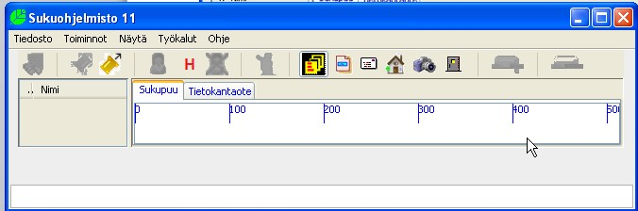

Ohjelmassa on toimintolehdet *Tiedosto, Toiminnot, Näytä, Työkalut* ja *Ohje*. Toimintalehtien alapuolella on valintapainikkeita (kuvakkeita), osa aktiivisia ja osa passiivisia (himmennettyjä). Painikkeet ovat, vasemmalta oikealle



* Hae tietokannasta (kiikari-kuvake)
* Tee henkilöstä koetti (lankarulla ja neula alaspäin-kuvake)
* Avaa koetti Henkilölehtiöön (lankarulla ja neula ylöspäin-kuvake)
* Luo uusi henkilö (Henkilö-kuvake)
* Näytä hiski-ikkuna (Iso Hoo-kuvake)
* Poista henkilö (Yliruksattu henkilö-kuvake)
* Näytä karttakuva syntymäpaikoista (Kartta-kuvake)
* Näytä tietojaksot (Pino lehtiä-kuvake)
* Tekstikenttä (Dokumentti sinisellä tekstillä-kuvake)
* Osoitekenttä (Kirjekuori-kuvake)
* Näytä kylä ja talokentät (Talo-kuvake)
* Näytä kuvakenttä (Kamera-kuvake)
* Näytä tutkijan tieto (Suljettu ovi-kuvake)
* Lisää henkilölle tietojakso (Kieleke plus-kuvake) (himmennetty)
* Poista henkilön tietojakso (Kieleke miinus-kuvake) (himmennetty)

Valintapainikkeiden alla on kaksi aluetta. Vasemmalla puolella on *Tietokantanäytön* alue ja oikealla puolella *Henkilönäytön* alue yhden henkilön ja perheen tietoja varten. Tietokantanäytössä näkyy vasta yksi sarakeotsikko (Nimi). Henkilönäytössä on vasta lehdet *Sukupuulle* ja *Tietokantaotteelle*. Tietokantanäytön ja Henkilönäytön keskinäisiä leveyssuhteita voi muuttaa niidenrajaviivasta vetämällä.

## Käyttöliittymä sukutietokannan valinnan jälkeen

Sukutietokanta kytketään Tiedosto-toimintolehdellä. Tietokanta ja Sukutietokanta tulevat näkyviin käyttöliittymän otsikkoriville (esimerkkikuvassa on kytkettynä Kuopiojamuut-tietokannan Kuopioleppis-sukutietokanta)

C:\Documents and Settings\Pekka Valta\Desktop\ScreenHunter_05 Sep. 07 15.40.jpg

## Hae tietokannasta-ikkuna

Ohjelman käyttö jatkuu sukutietokannan valinnan jälkeen Hae tietokannasta-painikkeesta, joka avaa seuraavan ikkunan

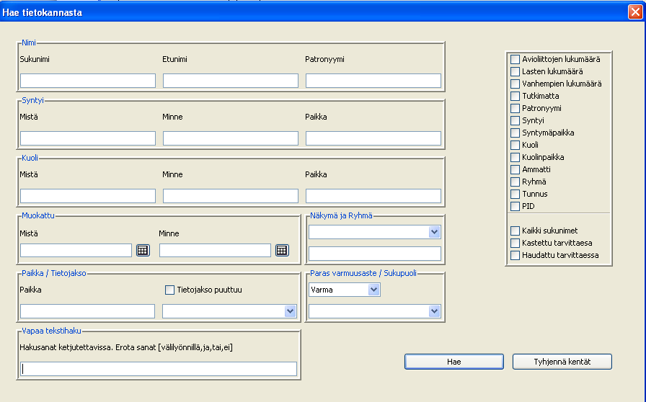

Ikkunan oikeassa reunassa olevat rastitettavat tiedot aktivoivat Tietokanta-näyttöön uusia sarakkeita ja antavat ohjeet sukunimi-, kaste- ja haudattu-tietojen näyttämisen. Ohjelma muistaa valinnat, jotka olivat voimassa ohjelman sulkemisen hetkellä. Muu osa ikkunaa liittyy hakuehtojen antamiseen.

## Käyttöliittymä tietokantahaun jälkeen

Hakuehdot täyttävät henkilöt listataan Tietokanta-näyttöön ja em. henkilöiden lukumäärä näkyy käyttöliittymän alareunassa. Esimerkkihaussa haettiin sukutietokannasta sukunimellä Lappe ja etunimellä Kalle olevat henkilöt. Näytettäviksi sarakkeiksi oli valittu Sukupuoli, Avioliittojen lukumäärä, Lasten lukumäärä, Vanhempien lukumäärä, Syntyi, Kuoli. Haettujen henkilöiden lukumäärä on 1.

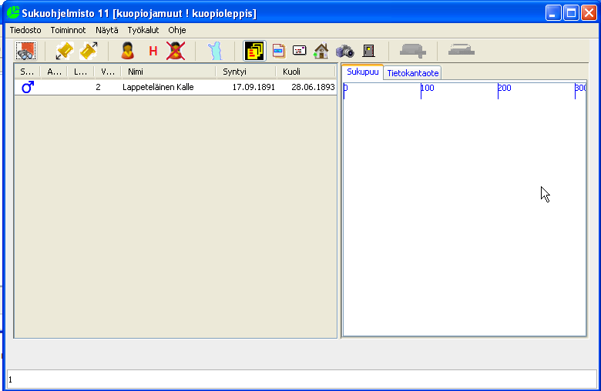

## Sukupuu-lehti

Tietokantaikkunassa olevan henkilön tuplaklikkaus hiirellä (tai sama valinta hiiren oikealla) avaa henkilön sukupuun graafisena Sukupuu-lehteen. Lehden käsittelysäännöt avautuvat hiiren oikealla.

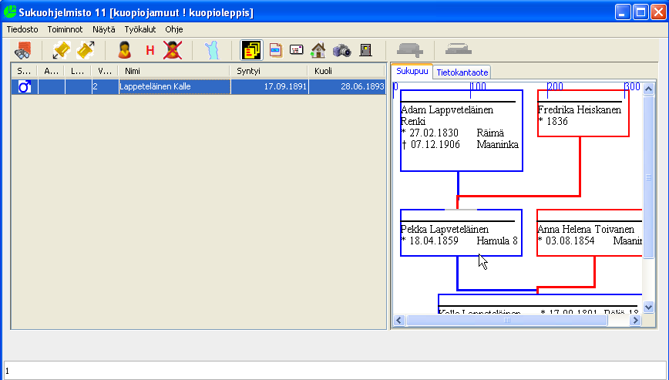

Sukupuu on enintään neljän sukupolven näkymä henkilön perhesuhteisiin. Isovanhemmat, vanhemmat, puolisot ja lapset.

Henkilön sukupuu muodostuu myös Sukulaiset- tai Sukupuu-näkymässä henkilöstä hiiren oikealla näkyvällä valinnalla "Sukupuu".

Kaksoisklikkaamalla hiiren vasemmalla mitä tahansa Sukupuussa oleva henkilöä avautuu tämän henkilön sukupuu.

Sukupuu on kopioitavissa leikepöytään kaaviona valitsemalla Sukupuu-näkymässä henkilöstä hiiren oikealla näkyvä valinta "Kopioi".

Sukupuu-näkymässä henkilöstä hiiren oikealla näkyvä valinta "Lisää henkilölle" antaa oikotien lisätä henkilöllä lapsi, puoliso tai vanhempi, joka ei ole aikaisemmin sukutietokannassa.

## Tietokantaote-lehti

Tietokantaikkunassa olevan henkilön Tietokantaote-valinta hiiren oikealla) näyttää tekstimuotoisena henkilön tiedot sukutietokannassa.

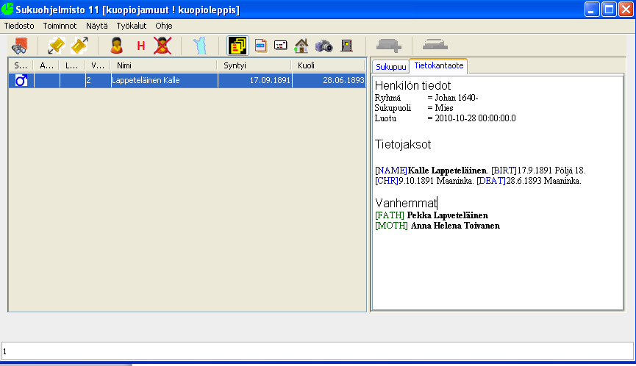

Tiedot voi maalata ja kopioida hiirellä tai käyttöjärjestelmän pikakomennoilla. Tietokantaote on myös tulostettavissa valikosta Tiedosto>Tulosta tietokantaote.

## Henkilönäytön käyttöliittymä

Tietokantaikkunassa olevan henkilön hiiren oikealla näkyvän henkilönimen klikkaus avaa henkilön Henkilönäytön. Henkilönäyttö alkaa Henkilölehtiöllä ja sitä seuraavat ne tietojaksot, joista henkilöstä on rekisteröity tietoa.



Uusia tietojaksoja voi lisätä + painikkeesta. Tietojakson poistaminen tapahtuu siirtymällä ensin ao. tietojaksoon, painamalla - poistopainiketta ja viimeistelemällä poisto Päivitä-painikkeella.

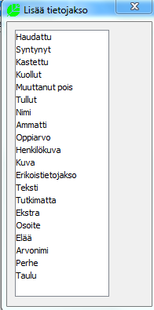

Henkilönäytön avaaminen aktivoi loputkin painikkeet, joilla voi lisätä ja poistaa tietokenttiä tietoryhmiin (esim. Kuva tai Osoitekentät)

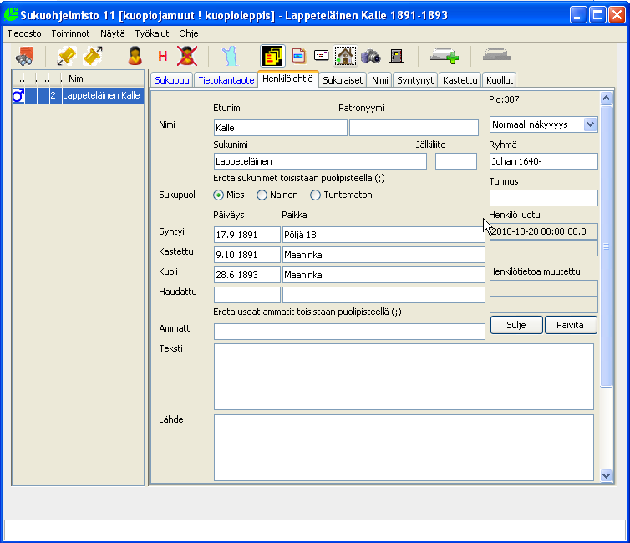

Tietokantaikkunassa olevan henkilön hiiren oikealla näkyvän Sukulaiset-vaihtoehdon klikkaus avaa samaten henkilön Henkilönäytön, mutta sen Sukulaiset-lehdelle. Sukulaisiin voi lisätä henkilöitä raahaamalla heitä Tietokantanäytöstä. Henkilön poisto sukulaisista tapahtuu klikkaamalla poistettavaa henkilöä ja Poista sukulaisuus-painikkeella.



Tietojaksoihin voi lisätä ja poistaa tietokenttiä ao. painikkeilla, mm. Teksti-, Osoite- , Kylä-, Talo-, Torppa-, Kuva- ja Tutkijan tieto-kentät. Tietojaksojen näkymiseen ja piilottamiseen on oma painikkeensa (kuvassa vasemmalla).

Sukulaisuussuhteen varmuustasoon on oma pudotusvalikkonsa.

Sukulaisuussuhteeseen voi antaa lisätietoja Lisää tieto-painikkeella.

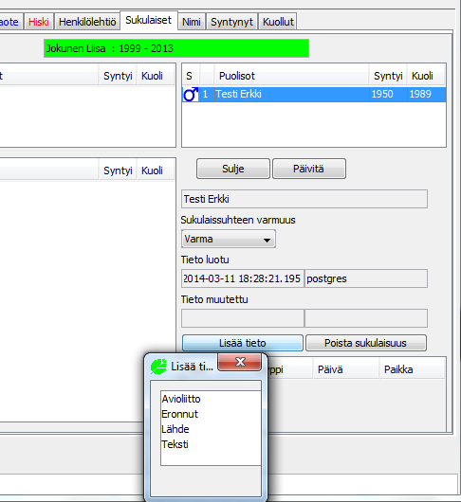

Henkilölehtiön Muuttanut pois ja Tullut –tietojaksoista on huomattava, että ne kirjoitetaan gedcom-tiedostoon siirtolaisuuteen viittaavilla IMMI ja EMIG tägeillä. Kotimaan sisällä tapahtuvissa muutoissa tulikin käyttää Asuinpaikka-tietoryhmää.

Tuotaessa tietoja Hiskistä FinFamily perustaa HISKI-nimisen tietojakson.

FinFamily perustuu tietojaksojensa valikoimaan uuden tietojaksotyypin, jos sellainen on mukana tuotavassa gedcom-tiedostossa. Tämä mahdollistaa käyttäjän omien tietojaksotyyppien rekisteröimisen FinFamilyyn. Tälle voi olla käytöä, jos FinFamilyn tietojaksotyypit eivät riitä.

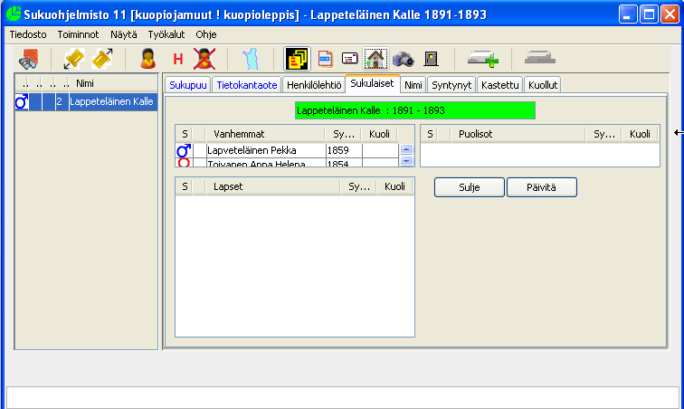

## Raporttien käyttöliittymä

FinFamilyn raporttitoiminnallisuus on suurin piirtein sama kuin Sukututkimus 2004-ohjelmassa oli. Jälkipolvi- . Esipolvi- ja Excel jälkipolvi- **raporttien muodostukseen pääsee Tietokantanäytöstä, Sukupuu-välilehdestä,henkilölehtiön Sukulaiset-tietoryhmästä, henkilöstä hiiren oikealla avautuvalla valinnalla**.

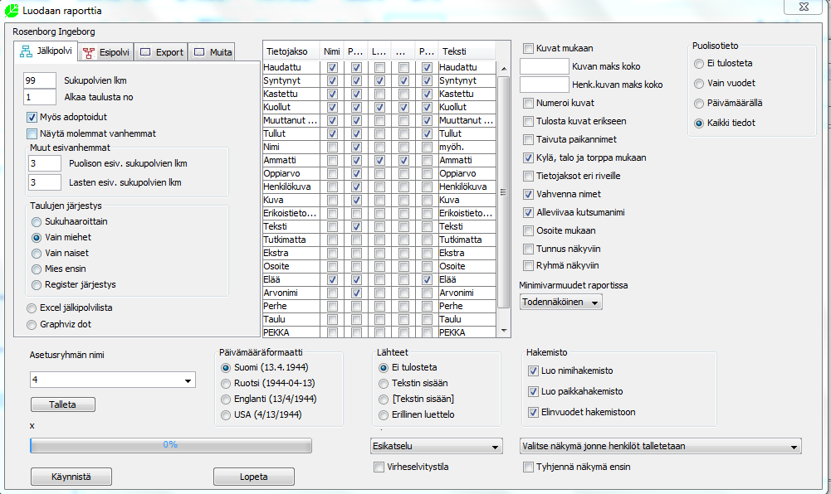

* + Export ja Muita -raporttilajeja ei ole toteutettu ohjelman nykyversiossa
* Toiminnot>Tee listaraportti>Listat -valinta tarjoaa joukon suoraviivaisia, excel-muotoisia listavaihtoehtoja, mutta niiden toteutus on nykyversiossa kesken
* Tiedosto>Tulosta tietokantaote -valinnalla saa henkilön tiedot ja tämän perhesuhteet pikaotteena käyttäjän tietokoneelta löytyviin tulostuskanaviin.
* Taivuta paikannimet –ominaisuuden toteutus on nykyversiossa kesken

Käyttöliittymä mahdollistaa raportin hyvin yksilöllisen määrittelyn. Kun mieluinen on löytynyt kokeilemalla, se on syytä tallettaa tulevaa käyttöä varten Talleta asetusryhmä-valinnalla. Eräitä vinkkejä käyttäliittymän keskiosassa olevista, tietojaksotason valinnoista (vasemmalta oikealle):

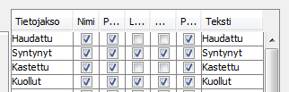

* Nimi-valinnalla määrätään, tulostuuko tietojakson nimi raporttiin
* Pääesiintyminen-valinnalla määrätään, että tietojakso tulostuu perhetauluun, jossa henkilö on vanhempana
* Toisisijainen-valinnalla määrätään, että tietojakso tulostuu perhetauluun, jossa henkilö on lapsena
* Ei-sukulainen-valinnalla vastaava muiden kuin suorien sukulaisten tietojen tulostuksessa
* Paikkahakemistoon-valinnalla ohjataan tietojaksoon liittyvä paikkatieto raportin paikkahakemistoon
* Teksti-sarakkeessa olevan oletustekstiin voi käyttäjä kirjoittaa omankin versionsa. Esim. raportin tiivistämiseksi ”Syntynyt”>”S.” ja ”Kuollut>K.”

Luodaan raporttia-ikkunan oikeassa alakulmassa on mahdollisuus ohjata raportille menevät henkilöt myös nimettyyn näkymään. Tämä helpottaa jälkikäteen esim. sen tarkastelua tietokantanäytössä, ketkä henkilöt sisältyivät raporttiin, tai raporttiin sisältyvistä henkilöistä koostuvan gedcom-tiedoston tuottamista.

Jos FinFamilystä tulostuva raportti ei ulkonäöltään ole täysin haluttu, raporttia voi edelleen muokata tekstinkäsittelohjelmassa, kun tulostusmuodoksi on valittu ”Word 2003 XML”.

## Henkilön perustaminen ja käsittely

### Henkilölehtiö

Henkilön tietoja hallinnoidaan FinFamilyn Henkilölehtiössä mahdollisine lisätietueineen. Tyhjä henkilölehtiö avautuu Lisää henkilö-painikkeella. Tietokannassa olevan henkilön lehtiö avautuu hiiren oikealla henkilön nimestä, ollaan sitten Tietokantanäytössä, Sukupuussa tai Sukulaiset-lisälehdellä.

Tyhjässä lehtiössä on paikat henkilön perustiedoille, lähteelle ja tutkijan omaan käyttöön jäävälle tiedolle. Lehtiöön liittyy Sukulaiset-lisälehti, joka on toistaiseksi tyhjä.

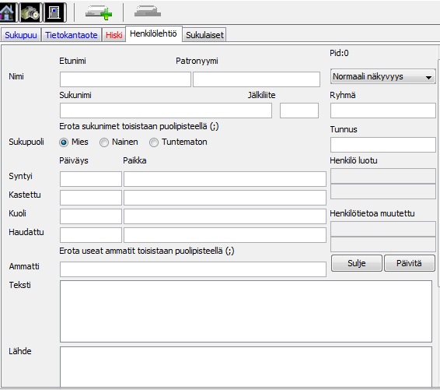

Henkilöstä rekisteröidyt tiedot päivittyvät lisätietueisiin, jotka tulevat näkyviin Näytä tietojaksot-painikkeella (alla olevassa kuvassa painike on vasemmalla ja tietojaksojen lehdet oikealla.)

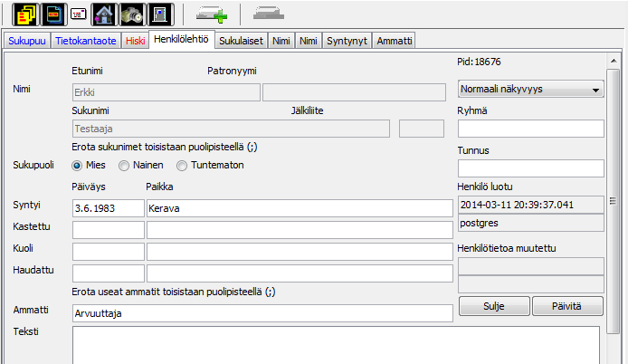

Lisää henkilölle tietojakso-painikkeella, joka näkyy yo. kuvassa Sukupuun yläpuolella, voi henkilön jo olemassa olevien tietojaksojen lisäksi saada niitä lisääkin. Tämä mahdollistaa mm. nimivariaatioiden ja usean ammatin tallettamisen.

Jokainen Tietojakso alkaa Tyyppi ja Selite-kentillä. Vaikka niitä voi käyttää vapaasti, niiden käytössä kannattaa huomioida, ettäTiedot välittyvät gedcom-tiedostoon (mm. Selite>CAUS). Siksi esim. Kuolema-tietojaksossa on parempi kirjoittaa Selite=”Tuhkarokko” eikä ”tuhkarokkoon”.

Tietojaksojen käyttötarkoitus ilmenee yleensä sen nimestä, mutta joihinkin lienee tarpeen lisäselitys:

* Taulu-tietojaksolla on tarkoitus saada raportilla henkilön taulun eteen otsikko (=jakson selite) ja tekstiä (=jakson teksti). Tämä on kätevää esim. sukuhaaran kantahenkilön tapauksessa.
  + ohjelmassa on nykyversiossa virhetoiminta, että ohjelma lisää ko. tiedot myös henkilön taulun sisään, ennen puolisotietoja. Nämä pitää poistaa raportilta käsin.
* Teksti-tietojakson alkuun voi rekisteröidä henkilönimiä ja paikkoja, jotka tulostuvat raportin nimi- ja paikkahakemistoon. Jos henkilön nimi on samassa muodossa kuin tietojakson Teksti-kentässä, henkilön nimi tulostuu vahvennettuna raportille.
* Tutkimatta-lisätietueesta näkyy henkilön nimen edessä tietokantanäytössä "\*"-merkki, jos Tutkimatta on aktivoitu Hakuehdoissa.

### Nimet

Henkilön nimi rekisteröidään Henkilälehtiön Etunimi- ja Sukunimi-kentillä. Kutsumanimenä käytetty etunimi päätetään "\*" merkkiin, jolloin etunimi tulee alleviivattuna raporteille, jos ao. valinta on asetettu raporttiehdoissa.

* esim. "Liisa Maria\*"

Ohjelma tukee usean sukunimen antamista Henkilölehtiön Sukunimi-kentässä. Tällöin nimet erotetaan puolipisteellä. Ohjelma perustaa jokaiselle sukunimelle oman Nimi-tietojakson. Raportille jälkimmäisten nimien eteen tulee tarkenne " myöh.".

* esimerkiksi naisen tyttönimi kirjoitetaan ensimmäiseksi ja avionimi toiseksi sukunimeksi muodossa "Niemi;Liukkonen" ja raportissa näkyy "Niemi, myöh. Liukkonen".

Kunkin Nimi-tietojakson näkymistä raportin tauluissa ja Nimi-hakemistossa voi säädellä Nimi-tietojakson ikkunassa oikealla alimpana olevalla valintaehdolla. Tämä mahdollistaa käytännön, että tauluissa olisi lähteenmukainen nimimuoto ja hakemistossa normitettu nimimuoto, mikä helpottaisi hakemiston käyttöä.

### Paikka

Henkilölehtissä tapahtuman paikkakunta annetaan Paikkatietona (esim. Maaninka).

Näytä kylä- ja talokentät-painikkeella avautuvat paikkakuntaa tarkentavat tietokentät kylä, talo ja torppa. Henkilölehtiössä nämä tarkennukset näkyvät paikkakunnan jälkeensuluissa (esim. Maaninka (Vianto)).

Kartta-näkymä, Sukupuu ja Tietokantaote näyttävät tietoja paikkakunnan tasolla.

Raporttiehdoissa on valintaehto, tulevatko kylä, talo ja torppa mukaan.

### Karttakuva

Karttakuva näyttää tietokantanäytössä olevista henkilöistä karttatietoa.

Näytä karttakuva syntymäpaikoista-painike näyttää nimensä mukaisesti vain syntymäpaikkatietoja. Toiminnot>Karttakuva näyttää tämän lisäksi kuolinpaikkatietoja.

Karttakuva näyttää vain ne paikkakunnat, joiden koordinaatit (leveys,pituus) ovat tiedostossa Program Files (x86)/FinFamily/resources/excel/PlaceLocations. Tiedostopolku on tässä Windows7:sta, muissa käyttöjärjestelmissä polun alku voi olla muu.

Karttakuvassa on kolme aluetta; Kartta, Paikkojen luettelo ja Puuttuvien paikkojen luettelo.

* Paikkojen luettelossa olevien paikkakuntien koordinaatit ovat kunnossa PlaceLocations-tiedostossa ja näkyvät Kartassa ympyröinä, joiden läpimitta osoittaa ao. henkilöiden lukumäärän. Lukumäärä näkyy luettelossa paikkakunnan nimen jälkeen.
* Puuttuvien paikkojen luettelossa olevien paikkakuntien koordinaatit puuttuvat tai ne eivät ole lainkaan em. tiedostossa.

Esimerkkikuvassa puuttuvia paikkoja on runsaasti, koska Paikka-tietoon on rekisteröity kylä ja muita tarkentavia tietoja.

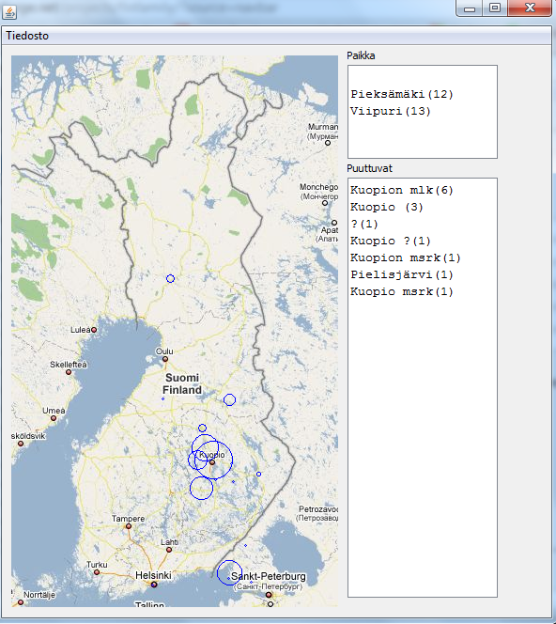

### 

### Kuvat

Henkilöön voidaan liittää kuvia kolmella tavalla:

* 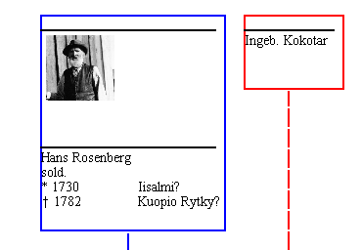Näytä kuvakenttä-painikkeella Henkilölehtiön lehdille
* Henkilölehtiön Henkilökuva-lehdellä
* Henkilölehtiön Kuva-lehdellä

Näistä Henkilökuva näkyy Sukupuussa henkilön yhteydessä.

Henkilökuva näkyy Sukupuu-näytössä ao. henkilön laatikossa ja tulostuu raporteille. Muut kuvat tulsotuvat raporteille.

### Neula

"Neula" on FinFamilyn ratkaisu pitää enintään viiden henkilön "muistiluetteloja". Neula on sukutietokantakohtainen. Henkilöt ovat neulassa neulaamisjärjestyksessä, uusin ylimpänä. Tieto neulassa säilyy sukutietokannan vaihtamisesta tai ohjelman sulkemisesta riippumatta. Jos luetteloon lisätään kuudes henkilö, ohjelma poistaa listasta luettelon alimman henkilön.

Henkilön viedään neulaan kahta kautta

* Tietokantanäytössä valitusta henkilöstä
  + hiiren oikealla avautuvan Vie neulaan-valinnan avulla, tai
  + Tee henkilöstä koetti-painikkeella, tai
* Sukupuu-lehdellä henkilöstä hiiren oikealla avautuvan Vie neulaan-valinnan avulla

Neulasta henkilö otetaan käyttöön Avaa koetti Henkilölehtiöön-painikkeella. Painike avaa listan neulatuista henkilöistä. Listasta valittu henkilö avataan Henkilölehtiöön.

### Haku-toiminnallisuus

FinFamilyn hakutoiminnallisuus kohdistuu aina yhteen sukutietokantaan.

Haku käynnistetään Hae tietokannasta-painikkeella. Se on käytettävissä, kun sukutietokanta on kytketty. Haun tulos tulee Tietokantanäyttöön, jossa on rivi per hakuehdot täyttävät henkilö. Tietokantanäytön alareunaan tulee heidän lukumääränsä. Näytön sarakeotsikot toimivat lajittelukenttinä.

Painike avaa ikkunan, jossa on

* hakuehtokentät, ja
* rastitettavia Tietokantanäytön sarakkeet määrittäviä kenttiä
* ohjausvalinnat kaikkien sukunimien, kaste- ja hautaustietojen käsittelyille

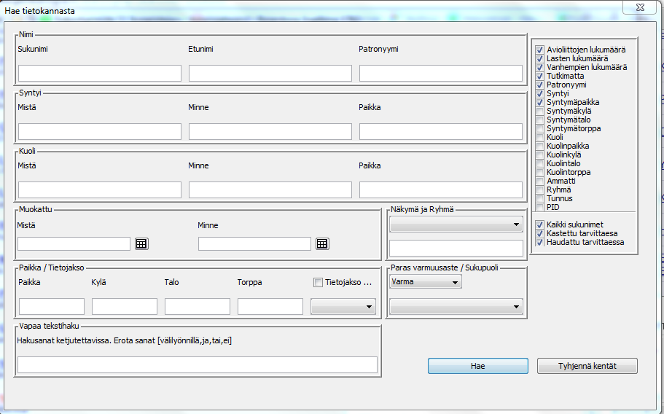

Hakuehdon täyttävät

* aakkostiedon kentässä kaikki henkilöt, joiden tieto ko. kentässä alkaa ao. merkkijonolla(esim. Lapp tuo mukaan Lappalaisetja Lappeteläiset)
* päivämääräkentässä kelpaavat VVVV ,KK.VVVV ja PP.KK.VVVV muodot

Vapaa tekstihaku-kenttä tukee kahden tai usean merkkijonon rinnakkaisehtoa

* esim. "Lisa tai Liisa" ehdon käyttävät henkilöt, joissa missä tahansa tietokentissä on jompikumpi merkkijonoista. Siis esim. "Kuopion mlk" toteuttaa ehdon
* esim. "Lapve ja Kuopio" ehdon käyttävät henkilöt, joissa on molemmat merkkijonot, kattaen henkilön kaikki tiedot. Huomattava on, että Kuopiossa asuneiden Lapveteläisten lisäksi ehto nostaa mukaan myös muunkin sukunimiset henkilöt, jos nämä ovat olleet Lapvetelässä ja Kuopiossa.
* esim. "Lapve ei Mömmö" jättää tuloksesta pois henkilöt, joilla on rinnakkaissukunimenä sekä Lapveteläinen että Mömmö
* esim. "Lapve ei Mömmö ei Yletyt" jättää edellisestä tuloksesta vielä pois Yletyttäret

Paras varmuusaste-valintakenttä toimii nimensä mukaisesti hierarkisesti. Vastaukseen otetaan ne henkilöt, joiden tiedot ovat vähintään valitun varmuuden tasolla. Esim. "Todennäköinen" ei ota mukaan henkilöitä, joiden kaikki tiedot ovat "varmoja".

Tietokantanäytön lukumääräkenttiä henkilön avioliitoista, puolisoista ja lapsista voi käyttää lisää tutkimusta vaativien henkilöiden löytämisessä. Lajitellaan vain henkilöt halutun kentän mukaan ja selataan näyttö esim. kohtaan, josta alkavat vain yhdellä vanhemmalla rekisteröidyt henkilöt. Joukon saa pysyvämminkin "tehtäväluetteloon" viemällä heidät ao. Näkymään.

## Näkymät ja Ryhmät

Näkymä on nimetty henkilöiden joukko, jotka on viety Työkalut>Näkymät toiminnallisuudella ao. näkymään. Henkilö voi kuulua rajattomaan määrään nykymiä. Näkymää voi hyödyntää seuraavasti:

* Haku-toiminnallisuudessa voidaan rajata haettavaksi tietyn näkymän henkilöihin
* Henkilöiden yhdistäminen sukutietokantojen välillä perustuu luovuttavan sukutietokannan näkymän käyttöön
* Gedcom-tiedosto voidaan muodostaan suku sukutietokannasta tai sen yksittäisestä näkymästä

Ryhmä on Henkilölehtien tietokenttä, joten henkilö voi kuulua enintään yhteen ryhmään. Hakutoiminnallisuus on rajattavissa tiettyyn ryhmään.

## Perhekokonaisuus

Perhekokonaisuus tarkoittaa henkilön vanhempia, puolisoita ja lapsia. Kokonaisuuttaa hallitaan Henkilönäytön Sukulaiset-näkymässä.

Esimerkkinä Ingeborg Rosenborgin perhekokonaisuus:

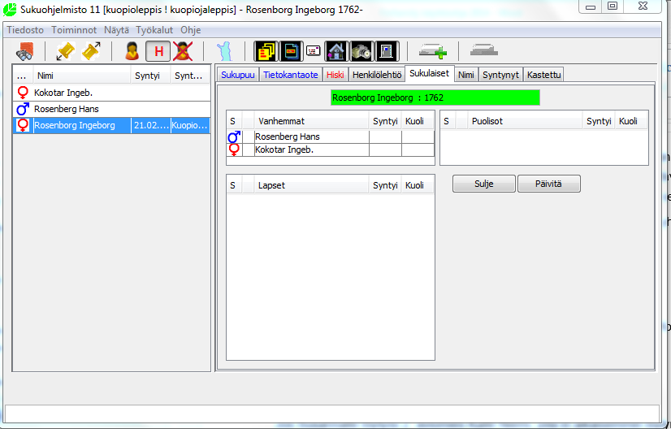

Jos Ingeborgille löytyisi aviomies Kalle Niemi, jota ei aikaisemmin löytynyt sukutietokannasta, olisi kätevintä että

* Susannalle ensin avataan Sukupuu tai hänet viedään Neulaan
* Kalle Niemi perustetaan uutena henkilönä, mikä myös lisää hänet Tietokantanäyttöön
* Ingeborgin Henkilölehtiö avataan Sukulaiset-näkymään ja Kalle raahataan Tietokantanäytöstä hiiren oikealla Ingeborgin puolisoksi

Samoin menetellään vanhempien ja lapsien kanssa.

Lapset voidaan järjestellä haluttuun järjestykseen raahaamalla heitä oikeaan kohtaan lasten luettelossa. Samoin voida raahata vanhempia ja puolisoita.

Kun perhekokonaisuudessa vanhempi, puoliso tai lapsi on valittu, hänet voi poistaa hiiren oikealla avautuvasta valikosta

* tietokannasta kokonaan
* vain sukulaisuussuhteesta perhekokonaisuuden päähenkilöön (koettiin)

Jälkimäisestä on huomattava, että vaikka henkilö poistetaan esim. lapsen vanhemmista, se ei poista häntä puolisonsa perhekokonaisuudesta, vaan se on tehtävä jommankumman puolison perhekokonaisuuden kautta.

Perhekokonaisuuden suhteen varmuusaste on tärkeä tieto ja sillä voidaan esim. rajata raportista pois mut kuin täysin varmat sukulaiset. Huomattakoon, että koska Hiski on toissijainen lähde, FinFamilyn Hiski-haun kautta ohjelma asettaa perustamansa sukulaisuussuhteiden varmuudeksi "Epävama". Vasta kun tutkija on alkuperäisistä lähteistä varmistanut suhteen, hänen kannattaa muuttaa suhteen varmuuden paremmaksi (todennäköiseksi tai varmaksi).

## Näkyvyys

Henkilölehtiön Nimi-tiedoissa on Näkyvyys-valinta, joka ohjaa ko. nimitiedon näkyvyyttä raportissa. Valinnan arvot ovat:

* Normaali näkyvyys
* Ei hakemistoon
* Vain hakemistoon
* Ei raporttiin

Esim. näkyvyys-valinnoilla on toteutettavissa se, että raportin tekstipuolella näkyy lähteen mukainen nimi (vaikkapa Lisa Rångain, ei hakemistoon) ja hakemistossa näkyy normitettu nimi (Liisa Ronkainen, vain hakemistoon).

* Ominaisuutta ei nykyversiossa ole toteutettu loppuun saakka raporttien tulostuksessa

## Tiedon varmuus

Henkilölehtiössä ja sen tietojaksoissa ja sukulaissuhteissa on kenttä Tiedon varmuudelle. Käyttäjän itsensä tekemän luokittelun lisäksi ohjelma luokittelee Hiskistä tuodut tiedot ja sukulaissuhteet Epävarmoiksi. Käyttäjän on tarkistettava Hiskin antama informaatio esim. alkuperäisestä lähteestä ja nostettava sitteen luotettavuusarvo Todennäköiseksi tai Varmaksi.

Raporttiehdoissa on valinta, minkä varmuustason informaatiota otetaan mukaan raporttiin. Sama valinnanmahdollisuus on Hakuehdoissa.

## Tietokantaote

Tietokantaote on tekstimuotoinen näkymä samannimisellä lehdellä henkilöstä rekisteröityihin tietoihin ja perhesuhteisiin. Otteen saa aikaiseksi valitsemalla henkilöstä hiiren oikealla avautuvasta valintaluettelosta "Tietokantaote".

Tietokantaluettelosta aktivoidun henkilön tietokantaotteen saa tulostetuksi Tiedosto>Tulosta tietokantaote-valinnalla.

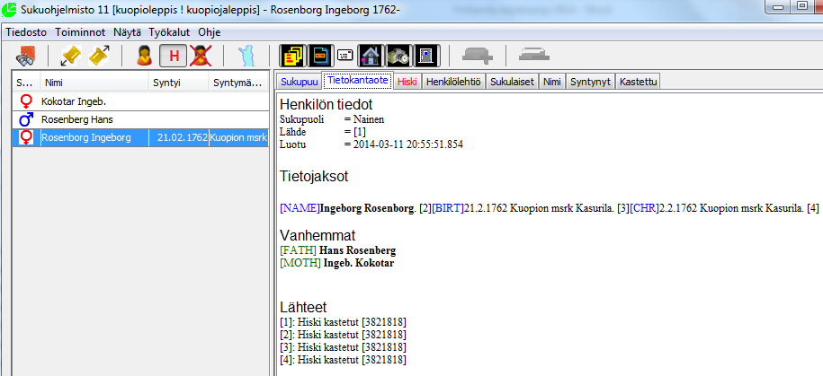

## Hiski-aineiston hyödyntäminen

### Johdanto

FinFamily osaa noutaa tietoja Hiski-tietokannan syntyneet, kuolleet ja vihityt-tapahtumista, perustaa tapahtumissa olevia henkilöitä sukutietokantaansa ja vähintään tekemään muistiinpanoja suokutietokannassa jo oleviin henkilöihin.

Työnkulku on seuraava:

* haetaan aluksi tietokantanäyttöön Hiski-tapahtumaan liittyvä henkilö tai vanhempi ja avataan tälle Sukupuu-näkymä
* aktivoidaan tarvittaessa Hiski-lehti Näytä hiskilehti-painikkeella
* suoritetaan Hiskitietokantaan kohdistuva haku
* otetaan leikkeeseen ao. Hiskitapahtuman linkkinumero
* siirretään linkkinumero FinFamilyn Hiski-lehden Hiski tunnistenumero-kenttään ja noudetaan tiedot Hae tiedot hiskistä-painikkeella
  + tapahtumalajista riippuen tietoja tulee 1-3 henkilöstä (kasteessa isä, äiti ja lapsi, vihkitapahtumasta mies ja vaimo tai kuollut vainaja)
* viimeistellään Hiski-lehdellä olevat valkoisella pohjalla olevat kentät ennen siirtoa
  + esim. kastetiedossa laitetaan lapsen sukupuoli ja sukunimeksi isän sukunimi ja siivotaan lapsen etunimi-kentässä tarpeettomat lisämerkinnät kuten "nd.", jolla on ilmaistu lapsen tulleen hätäkastetuksi.
* merkitään Tietokantanäytössä tai Sukupuussa olevan henkilön suhde Hiski-tapahtumaan (hiiren oikealla henkilöstä avautuu On Hiskihenkilö-valinta ja siinä Hiski-tapahtumaan sopivat vaihtoehdot)
* palataan Hiski-lehdelle ja painetaan Vie sukutietokantaan-painiketta

Lopputuloksena on, että sukutietokannasta puuttuneet tapahtuman henkilöt perustuivat ohjelmallisesti ja henkilöihin on lisätty lähdetieto, joka toimii hyperlinkkinä ao. tapahtumaan Hiski-tietokannassa

* lähdetieto on muotoa "Hiski kastetut [3811156]"
* jos henkilö on mukana useassa Hiski-tuonnissa, ohjelma perustaa henkilön Henkilölehtiöön HISKI-lisälehden ja dokumentoi siihen hiskitapahtumat hyperlinkkeineen

Hiskitietokanta ei ole alkuperäislähde, mistä syystä FinFamily asettaa sukulaisuussuhteen ja tapahtuman Varmuusasteeksi Epävarma (60/100). Kun tutkija on varmistanut esim. Vihityt-luettelon verkkoversiosta, että Hiskin tieto oli oikea, tutkija muuttaa manuaalisesti tapahtuman Varmuusasteen korkeammaksi (Varma tai Todennäköinen).

Käytännössä perhekokonaisuuden alustava kokoaminen Hiski-liittymän kautta on osoittautunut sangen tehokkaaksi ja lähdedokumentoinnin hoitavaksi tavaksi:

* tuo ensin Hiskistä vanhempien vihkitapahtuma ja avaa sitten miehen Sukupuu
* tuo lasten kastetapahtumat siten, että Sukupuussa isän ja äidin On hiskihenkilö-roolit asetetaan, jotta heitä ei perusteta ohjelmallisesti uudelleen sukutietokantaan
* lopuksi avataan vanhemmat Henkilölehtiö/Sukulaiset-näkymään ja järjestellään lapset oikeaan järjestykseen

### Huomioitavaa

* Tuonti perustaa isälle Ammatti-tietojakson suorittamatta tuplatarkastusta. Tuplat estävät isän muiden tietojen päivittämisen. Tuplista pääsee eroon lisäämällä poistettaviin yksilöllinen pääte (esim. 1 , 2 ,...) ja painamalla kunkin tietojakson kohdalla Poista henkilön tietojakso- ja Päivitä-painikkeita.
* Tuonti päivittää hiskitapahtuman päivämäärät vain Hiski-tietojaksoon, mutta ei henkilön aikaisempaan samaan tietojaksoon. Tämän vuoksi esim. henkilön syntymäaika ei päivity vanhan tiedon päälle ohjelmallisesti, vaan muutos on tehtävä manuaalisesti.

### Esimerkki kastetapahtuma

Hiski-tietokannasta oleva Ingeborg Rosenborg vanhempineen halutaan perustaa sukutietokantaan. Vanhempia ja lasta ei ollut aikaisemmin kannassa.

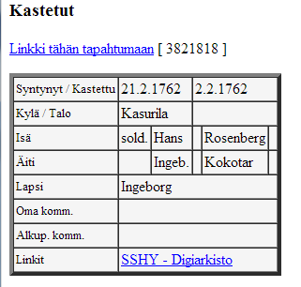

Hiskitapahtuman linkki (3821818) syötetään FinFamilyn Hiski-lehdelle ja tehdään haku

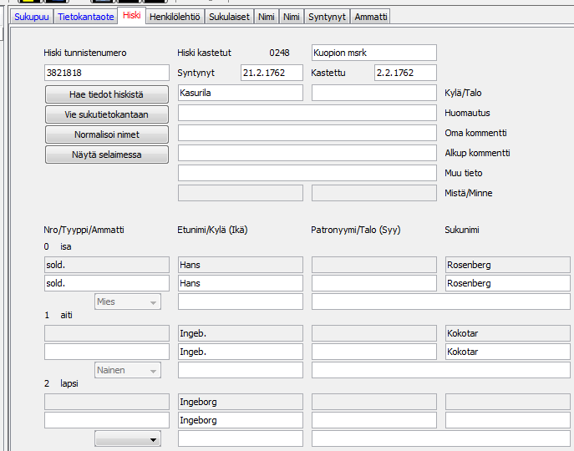

Korjataan isän etunimi ja ammatti (torppari), lapsen sukupuoli ja sukunimi

ja viedään henkilöt Vie sukutietokantaan-painikkeella sukukantaan. Henkilöt ja heidän välisensä perhesuhteet perustuivat automaattisesti. Kaikkien kolmen Lähde-tiedoksi tuli ” Hiski kastetut [3821818]”.

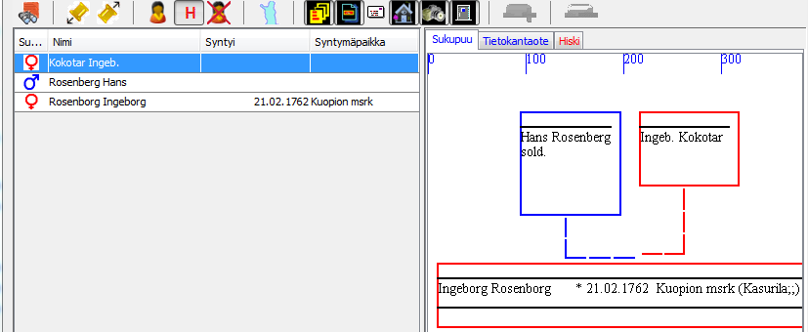

Isän ja äidin syntymävuodet ja muut tiedot jäävät tutkijan jatkotyön varaan.

## Tuonti ja vienti

### Muodosta Gedcom tiedosto

FinFamily muodostaa sukutietokannasta Gedcom-standardin mukaisen tiedoston Tiedosto>Muodosta>Gedcom toiminnalisuudella. Valokuvat eivät siirry Gedcomiin, vaan ne on kopioitava erikseen.

### Muodosta varmuuskopio

FinFamily muodostaa sukutietokannasta tiedostokopion Tiedosto>Muodosta>Varmuuskopio toiminnalisuudella (kokeilematta on, siirtyvätkö valokuvat vai ei).

### Tuo varmuuskopio

FinFamilyn sukutietokannasta muodostetun varmuuskopion voi tuoda sukutietokannan päälle Tiedosto>Tuo>Varmuuskopio toiminnallisuudella.

### Tuo Gedcom tiedosto

Minkä tahansa Gedcom muotoisen tiedoston voi tuoda sukutietokannan päälle Tiedosto>Tuo>Gedcom toiminnallisuudella. Jos Gedcom tiedosto halutaan lisätä sukutietokantaan, on käytettävä kiertotietä:

* tuo gedcom esim. Testi -nimiseen sukutietokantaan
* hae Testi sukutietokannassa kaikki henkilöt esim. Lisäys-nimiseen näkymään
* tuo näkymästä henkilöt vastaanottavaan sukutietokantaan

### Yhdistä toisesta sukutietokannasta

FinFamilyn saman tietokannan sukutietokantojen välillä voi siirtää henkilöitä Tiedosto>Tuo>Yhdistä toisesta sukutietokannasta toiminnallisuudella. Tuotavat henkilöt viedään ensin luovuttavan sukutietokannan näkymään, kytketään sitten vastaanottava sukutietokanta ja tuodaan em. näkymässä olevat henkilöt.

* Yhdistelyssä ei toimi vertailut, vaikka niihin tarjotaan käyttöliittymässä valintoja.

# Käsitteet

|  |  |  |
| --- | --- | --- |
| **Käsite** | **Selitys** | **Kommentti** |
| *Gedcom* | Gedcom 5.5 muotoinen | *Tuonti ja vienti onnistuu* |
| *Haku* | Toiminnallisuus henkilöiden hakemiseksi Sukutietokannasta Tietokantanäyttöön | *Vasemmanpuoleisin valintapainike* |
| *Henkilölehtiö* | FinFamilyn oikeaan laitaan avattu yhden henkilön tietojen lehtiö | *Lehtiössä on useita lehtiä, lukumäärää säädellään Näytä-valinnasta* |
| *Hiski-ikkuna* | Henkilölehtiön vasemmalla puolella oleva lehti tietojen noutamiseksi SSS:n Hiski-tietokannasta | *Hiski-lehden saa näkyviin ja pois "H" painikkeella* |
| *Koetti* | Lähtöhenkilö, proband | *Avattu henkilölehtiöön tai raportin lähtöhenkilö* |
| *Neula* | "virtuaalipiikki" henkilöiden jemmaamiseksi | *Neulaan voi viedä Tietokantanäytön ja Sukupuun kautta, neulasta tuonti Henkilölehtiöön Koetiksi ao. painikkeella* |
| *PID* | Henkilön tunnus sukutietokannassa | *Näkyvyyttä Tietokantanäytössä säädellään Haku-näytön valinnalla* |
| *Sukulaiset* | Henkilölehtiön 2. lehti | *Henkilön perhesuhteiden hallintaan* |
| *Sukupuu* | Tietokantanäytön oikealla puolella oleva 1. lehti | *Henkilön neljä sukupolvea näkyviin kaksoisklikkamalla hiiren oikealla henkilöä Tietokantanäytössä tai Sukupuussa* |
| *Sukutietokanta* | Sukututkimuskohtaisen aineiston hallintaan | *Kopiointi saman Tietokannan sisällä mahdollinen* |
| *Tietojakso* | Sama kuin Henkilölehtiön lehti | *Henkilöllä voi olla 0-n kpl yhtä tietojaksoa, esim. Nimi-tietojaksoja* |
| *Tietokanta* | Laajojen aineistokokonaisuuksien hallintaan | *Sisältää yhden tai useampia sukutietokantoja* |
| *Tietokantanäyttö* | FinFamilyn vasempaan laitaan Haku-toiminnalla avautuva henkilölistaus | *Sarakkeista suurin osa asetettavissa Haku-valintanäytössä* |
| *Tietokantaote* | Sukupuu-lehden oikealla puolella oleva kooste henkilön tietojaksoista | *Hiiren vasemmalla Tietokantaote-valinta avautuu henkilöstä Tietokantanäytöstä, Sukupuusta ja Sukulaisista* |
| *Varmuuskopio* | FinFamilyyn voi tuoda sen oman varmuuskopion | *Muiden Sukuohjelmien (2000, 2004) varmuuskopioita ei voi tuoda, siirto tapahtuu gedcomin kautta* |

# Bugit ja puutteet

**FinFamily** ohjelmassa havaittuja bugeja ja puutteita sekä mahdollisia kiertoteitä niihin:

status 11.3.2014

## Bugit

**Bugi 1**: PostgreSQL-tietokannan sijaitessa palvelimella ei perhekokonaisuuden ylläpito toimi. Kun vetää tietokantanäytöstä henkilön Henkilölehtien Sukulaiset-osioon, ei sukulaisuus päivity.

**Bugi 2**: Henkilölehtien Taulu-tietojakson tiedot tulevat raportille myös henkilön taulun sisään, ennen puolisotietoja. Tietojen pitäisi tulostua vain taulun eteen.

## Puutteet

**Puute 1**: Tuonti sukukannasta toiseen toimii muuten mutta vertailua ei ole implementoitu. Vertailu muodostaa Ryhmän, mutta sen logiikka ei ole selvä. Tiedosto>Tuo>Yhdistä toisesta sukutietokannasta).

**Puute 2**: Henkilöiden yhdistäminen-toiminnallisuuden toteutus on keskeneräinen, ei alkuunsakaan käyttökelpoinen.

**Puute 3**: Lasten lajittelua ei ole implementoitu. Työkalut>Aputoiminnot>Järjestä lapset.

**Puute 4**:Toiminnot>Listaraportit on implementoimatta. Samoin Henkilöstä hiiren oikealla avautuvassa Raportit-valikossa olevat Export- ja Muita-raportit.

**Puute 5**: Taivuta paikannimet ei toimi raporttien optioissa.

**Puute 6**: Näkyvyys-valinnoilla on toteutettavissa se, että raportin tekstipuolella näkyy lähteen mukainen nimi (vaikkapa Lisa Rångain, ei hakemistoon) ja hakemistossa näkyy normitettu nimi (Liisa Ronkainen, vain hakemistoon).

* Ominaisuutta ei nykyversiossa ole toteutettu loppuun saakka raporttien tulostuksessa

Tämän FinFamilyn ohjeen Copyrightin omistaa [pekka.valta@kolumbus.fi](mailto:pekka.valta@kolumbus.fi)